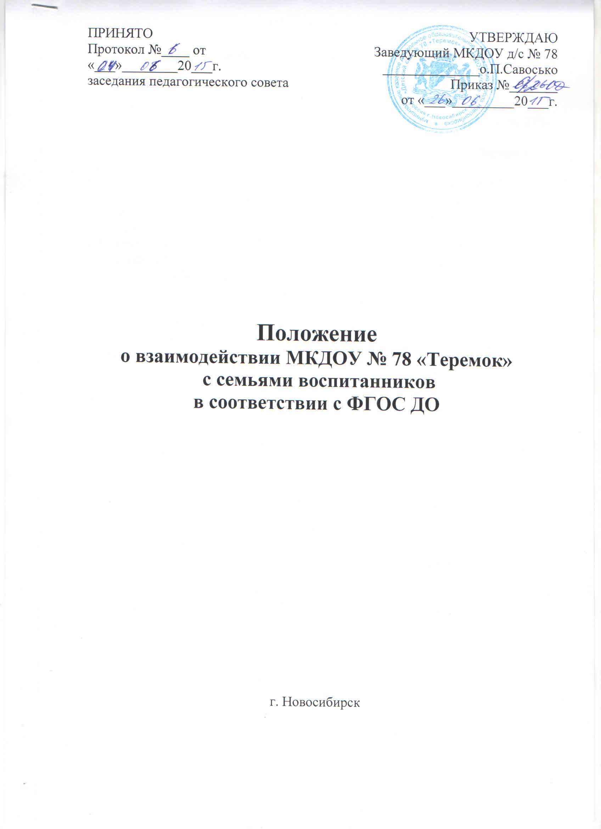

1. Общие положения

1.1. Настоящее Положение разработано для муниципального казенного дошкольного образовательного учреждения города Новосибирска «Детский сад № 78 «Теремок», (далее по тексту - Учреждение).
1.2. Положение регламентировано:
- Законом «Об образовании в Российской Федерации» от 29.12.2012 № 273-ФЗ;
- Законом «Об основных гарантиях прав ребенка в Российской Федерации» от 24.07.1998 № 124-ФЗ;
- Приказом Минобрнауки Российской Федерации «Об утверждении Порядка организации и осуществления образовательной деятельности по основным общеобразовательным программам-образовательным программам дошкольного образования» от 30.08.2013 №1014;
- Федеральным государственным образовательным стандартом дошкольного образования от 17.10.2013 № 1155;
- Уставом муниципального казенного дошкольного образовательного учреждения города Новосибирска «Детский сад № 78 «Теремок»;
- Основной образовательной программой ДО МКДОУ д/с № 78;
- Этическим кодексом сотрудника муниципального казенного дошкольного образовательного учреждения города Новосибирска «Детский сад № 78 «Теремок»;
1.3. Положение регулирует взаимодействие Учреждения с семьями воспитанников в соответствии с Федеральным государственным образовательным стандартом дошкольного образования.
1.4. Срок действия данного Положения не ограничен. Положение действует до принятия нового.
1.5. Изменения, дополнения в настоящее Положение принимаются на заседании педагогического совета Учреждения.

2. Цели и задачи

2.1. Цель взаимодействия Учреждения с семьями воспитанников в соответствии с ФГОС ДО:
- обеспечение сотрудничества Учреждения с семьями воспитанников.
2.2. Задачи взаимодействия Учреждения с семьями воспитанников:
- оказывать помощь родителям (законным представителям) в воспитании детей, охране и укреплении их физического и психического здоровья, в развитии индивидуальных способностей и необходимой коррекции их развития;
- вовлекать семьи воспитанников непосредственно в образовательную деятельность;
- создать условия для психолого-педагогической поддержки семьи;
- повышать компетентность родителей в вопросах развития, образования и воспитания детей;
- подготовить родителей (законных представителей) к сопровождению ребенка дошкольного возраста в рамках его индивидуальной траектории развития.
3. Организация взаимодействия

3.1. Основные принципы взаимодействия Учреждения с семьями воспитанников:
- открытость Учреждения для семьи;
- создание активной развивающей среды, обеспечивающей единые подходы к развитию личности ребенка в семье и детском саду;
- использование индивидуально-дифференцированного подхода к семьям;
- использование различных форм сотрудничества с родителями (законными представителями).
3.2. Условия для реализации взаимодействия Учреждения с семьями воспитанников:
- формирование единого образовательного пространства в детском саду и семье;
- изучение и диагностика семей воспитанников;
- организация просветительской работы с родителями (законными представителями) по различным вопросам воспитания и образования детей;
- включение родителей в формирование традиций Учреждения и семьи;
- использование опыта семейного воспитания в образовательном процессе.
3.3. Направления взаимодействия Учреждения с семьями воспитанников
3.3.1. Информационно-аналитическое.
Цель: изучение семьи, выявление образовательных потребностей родителей (законных представителей); установление контакта с её членами для согласования воспитательных воздействий на ребенка
Формы работы: анкетирование, тестирование, опрос, беседы
3.3.2. Просветительское.
Цель: обогащение родителей (законных представителей) знаниями в вопросах воспитания и образования детей дошкольного возраста.
Формы работы: общие, групповые родительские собрания, консультации, беседы, выставки детских работ, совместные выставки поделок, участие родителей в подготовке и проведении праздников, развлечений, досугов, совместные экскурсии, открытые просмотры непосредственно образовательной деятельности, телефон доверия, утренние приветствия, совместное создание предметно-развивающей среды.
3.3.3. Наглядно-информационное.
Цель: опосредованное общение между педагогами и родителями (законными представителями) по вопросам образования, развития и воспитания детей.
Формы работы: информация родительских уголков, знакомство родителей с нормативными документами, объявления, реклама, папки-передвижки, фотовыставки, выпуск газет.
3.3.4. Практико-ориентированное.
Цель: формирование положительных детско-родительских отношений, создание условий для личностного роста.
Формы работы: совместные праздники, развлечения, досуги, празднование дней рождения детей, выставки семейных коллекций, дни добрых дел, заседания родительских клубов, тренинги, встречи. Особое внимание к личности дошкольника, его индивидуальным способностям и особенностям развития - один из приоритетов современного подхода к воспитанию детей. Помочь ребенку раскрыть себя, найти то, что отличает его от других, способна технология "Портфолио". Этот необычный способ фиксации индивидуальных достижений позволяет отразить все интересное, что произошло в жизни малыша: положительные эмоции, творческие успехи, впечатления от прогулок, конкурсов, награды, забавные высказывания. Более того, портфолио не только станет памятной вещью для каждого воспитанника, но и пригодится при поступлении в школу.
В последние годы в образовательную практику прочно вошла технология создания портфолио - так называемой папки достижений, включающей в себя материалы, которые позволяют учитывать результаты, достигнутые в разнообразных видах деятельности. Более того, создание ученического портфолио стало одним из требований новых стандартов и важной составляющей системы оценивания учебных достижений.
Как известно, эта технология активно используется не только в школе, но и в дошкольном учреждении. Ребенок растет, развивается, умножает свои знания и умения уже с первых недель жизни. С момента поступления в детский сад и вплоть до его окончания дошкольник проходит важнейший этап своего развития, результаты которого могут оказать влияние на всю его последующую жизнь. Вот почему важно зафиксировать и проанализировать изменения, полезные приращения в развитии и воспитании ребенка. Портфолио может оказать неоценимую услугу педагогам и родителям, стремящимся сделать образовательный процесс эффективным, поможет при необходимости провести коррекцию развития. Но главное в том, что все достижения будут видны самому воспитаннику, станут предметом его гордости, послужат средством, повышающим мотивацию познавательной и творческой деятельности.

